180110910603
陈彬捷
大数据第11周
- 物理集群的搭建
开启本组所有电脑（4台），拷贝虚拟机映像，打开。在开启虚拟机之前，设置虚拟机内存是4G，网络连接是桥接模式。
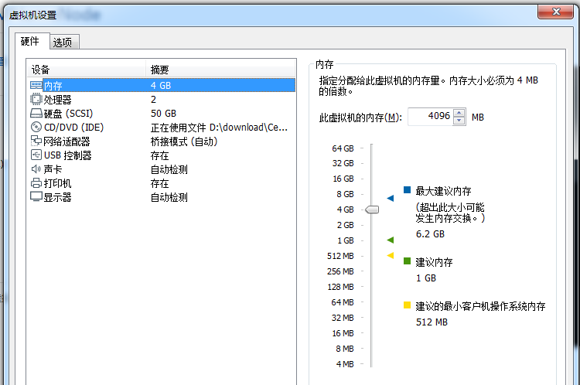
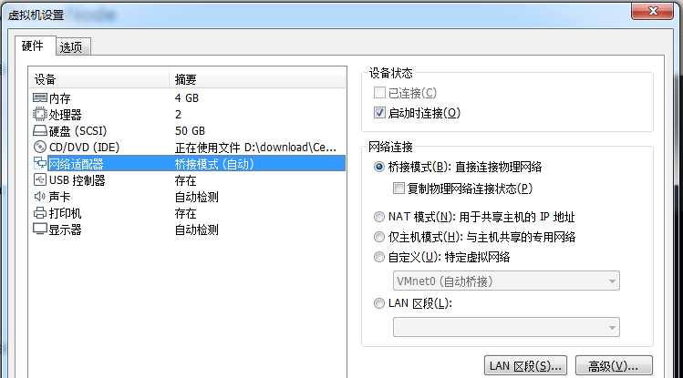
把桥接网卡绑定到具体的物理网卡，不要使用自动绑定。
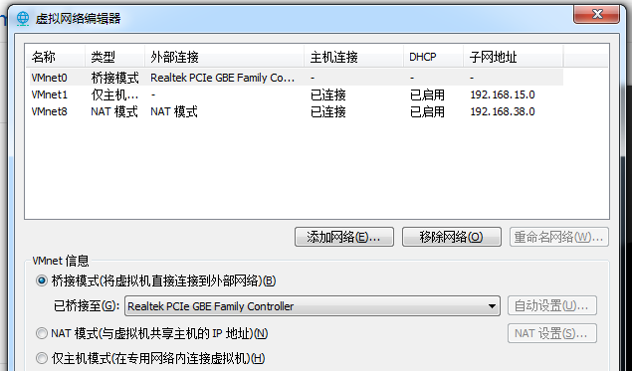
设置完成后，启动虚拟机。
- 设置网络连接
编辑网络配置文件：/etc/sysconfig/network-scripts/ifcfg-ens33，IP地址设置如下：
IPADDR=172.21.12. 你自己的ip
PREFIX=24
GATEWAY=172.21.12.254
DNS1=172.16.3.8
- 设置hostname和hosts
修改集群各个机器的名字和域名解析。
- 设置ssh免密登陆
由于以前已经做过免密，所以会提示出错，看提示是否有修改错误的指令，如果没有，删除~/.ssh后重做：rm -r .ssh。

5.设置时钟同步
将时区设置为上海：sudo timedatectl set-timezone Asia/Shanghai
使用chrony。因为centos7已经内置了chrony，所以只要配置就可以了。
选择一个本地时钟服务器，例如master，对于时钟服务器修改/etc/chrony.conf，要允许其他节点进行连接：
allow 172.21.12.0/24。
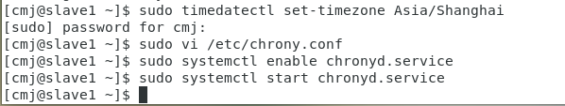
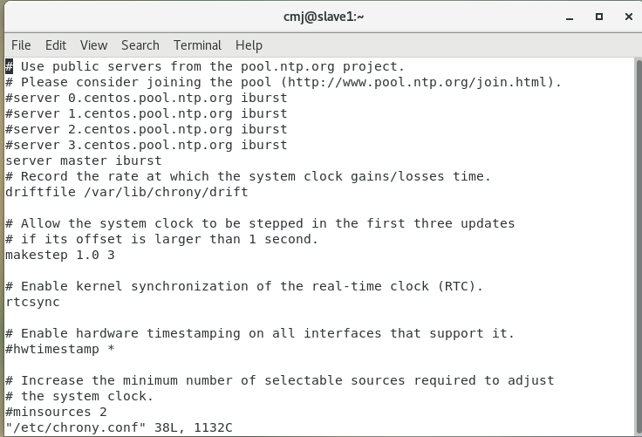
从节点时钟服务器地址修改成master，其他的注释掉，用#。
所有节点，执行
sudo systemctl enable chronyd.service
sudo systemctl start chronyd.service
重启所有节点。

在主节点上运行：chronyc sources
可以看到各个时钟服务器的延迟时间。

在从节点上运行：chronyc sources
可以看到连接到master的延迟时间，如果不是0，就说明连接正常了。
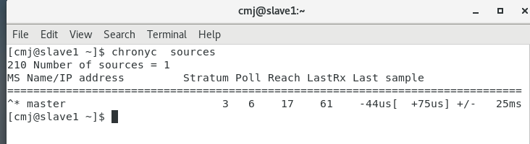
- 修改配置文件
修改slaves文件，加入新的节点。
Slaves文件位置：hadoop-2.7/etc/hadoop。
- Namenode格式化
删除所有节点上的集群自动建立的文件夹：hadoopdata。
在master上操作：hadoop namenode -format。
要看到successfully提示，说明成功了。
- 启动集群
命令：start-all.sh
用jps查看java进程：按我们的配置，master是4个java进程，slave是3个java进程。
上传一个文件，查看是否正常。
运行命令：hadoop jar hadoop-mapreduce-examples-2.7.7.jar pi 10 10
如果运行正常，说明集群工作一切正常。
8. 安装spark
Spark配置成：yarn模式运行。
Spark集群需要配置两个文件，spark-env.sh、slaves。
建立spark-env.sh ：cp spark-env.sh.template spark-env.sh
编辑：vi spark-env.sh，添加如下内容，红色部分替换成自己的目录。
export SPARK_CONF_DIR=/home/caiyishuai/spark-2.4.5/conf
export HADOOP_CONF_DIR=/home/caiyishuai/hadoop-2.7/etc/hadoop
export YARN_CONF_DIR=/home/caiyishuai/hadoop-2.7/etc/hadoop
export JAVA_HOME=/home/caiyishuai/jdk1.8

建立slaves文件：cp slaves.template slaves
编辑：vi slaves
把文件原内容删除，添加slave节点名：例如
slave0
slave1
slave2
文件编辑后拷贝到集群所有节点。
9.启动spark集群
由于我们是用yarn模式运行，首先要启动yarn，启动yarn的方式是用hadoop下的start-all.sh。启动顺序是：hadoop的start-all.sh，spark的start-all.sh。
由于两个文件同名，所以必须区分是哪一个。区分的方式可以是，spark路径不配置环境变量，而是用全路径执行。Spark要在master节点上启动。
启动后，用jps查看，master节点：
NameNode
Jps
ResourceManager
Master
SecondaryNameNode
Slave节点：
DataNode
NodeManager
Worker
Jps
说明启动成功。

